Министерство науки и высшего образования Российской Федерации

Федеральное государственное бюджетное образовательное учреждение

высшего образования

«Вятский государственный университет»

Колледж ВятГУ

**ОТЧЕТ**

**ПО ЛАБОРАТОРНОЙ РАБОТЕ №2**

**«Вычисление значения функции»**

**ПО ДИСЦИПЛИНЕ «Основы алгоритмизации и программирования»**

Выполнил: студент учебной группы

ИСПк-202-52-00

______________________________

Преподаватель:

Сергеева Елизавета Григорьевна

Киров

2021

Цель лабораторной работы: получить базовые навыки работы с одномерными массивами, освоить принципы работы со строками как с частным случаем одномерных массивов.

Задание:

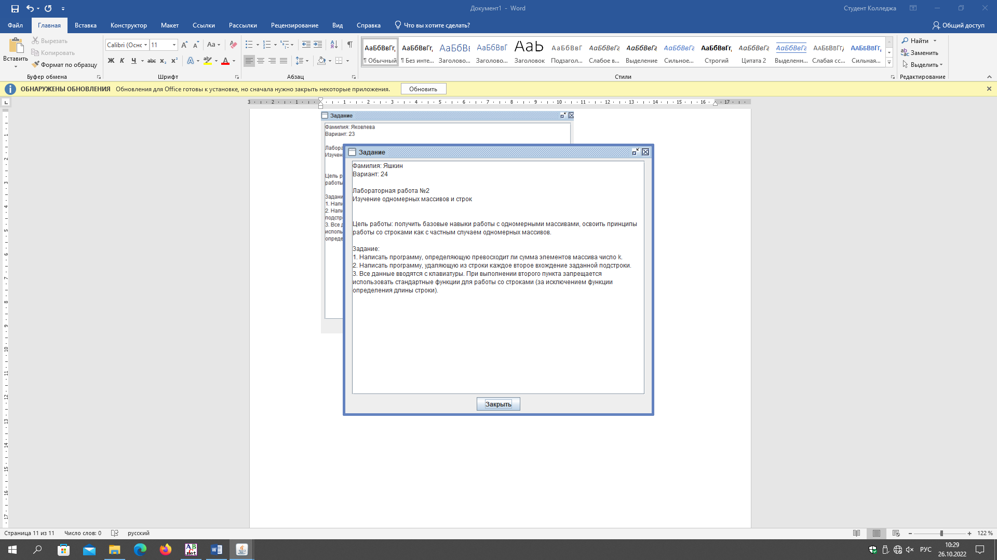

Рисунок 1 – Задание 1

Схема алгоритмa

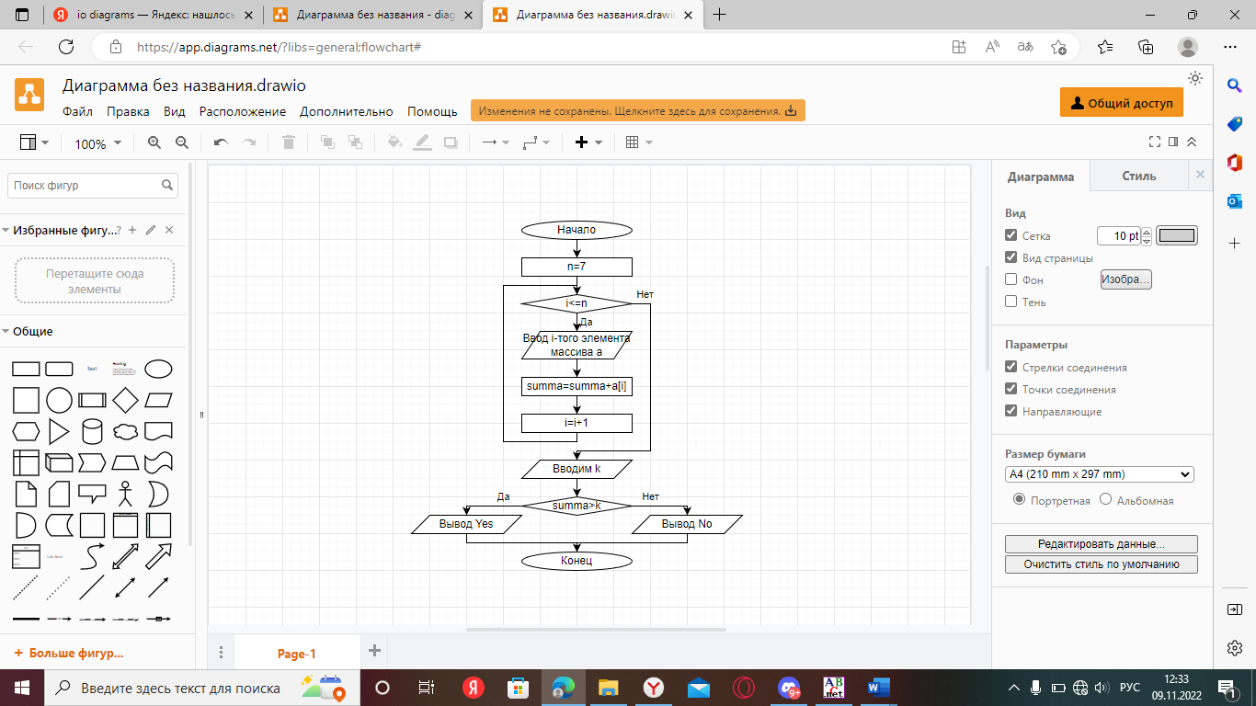

Рисунок 2 – Схема алгоритма

Код программы:

**var** summa: integer;

a:**array**[1..7] **of** integer;

**begin**

**var** n:=7;

**for var** i:=1 **to** n **do**

**begin**

readln(a[i]);

summa +=a[i];

**end**;

**var** k:= ReadInteger('Введите к: ');

**if** summa>k **then** print('Yes')

**else** print('No');

**end**.

Результат выполнения программы

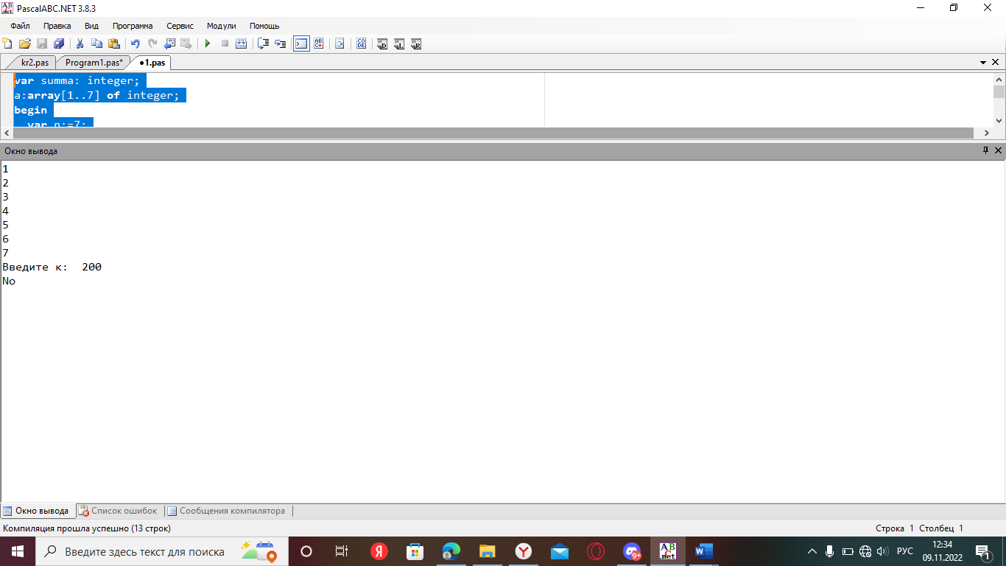

Рисунок 3 – Результат выполнения программы

Задание:



Рисунок 4 – Задание 2

Схема алгоритмa

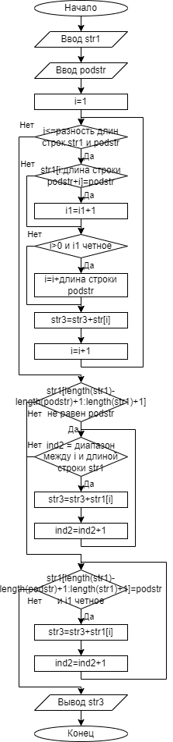

Рисунок 5 – Схема алгоритма

Код программы:

**var** i1,ind2:integer;

str3:string;

**begin**

**var** str1:= ReadString('Введите строку: ');

**var** podstr:= ReadString('Введите подстроку: ');

**var** i:=1;

**while** i<=length(str1)-length(podstr) **do**

**begin**

**if** str1[i:length(podstr)+i]=podstr **then begin** i1:=i1+1;

**if** (i1>0) **and** ((i1 **mod** 2)=0) **then** i:=i+length(podstr); **end**;

str3:=str3+str1[i];

i:=i+1;

**end**;

**if** (str1[length(str1)-length(podstr)+1:length(str1)+1]<>podstr) **then**

**for** ind2:=i **to** length(str1) **do**

str3:=str3+str1[ind2];

**if** (str1[length(str1)-length(podstr)+1:length(str1)+1]=podstr) **and** (i1 **mod** 2 = 0 ) **then**

**for** ind2:=i **to** length(str1) **do**

str3:=str3+str1[ind2];

print(str3);

**end**.

Результат выполнения программы

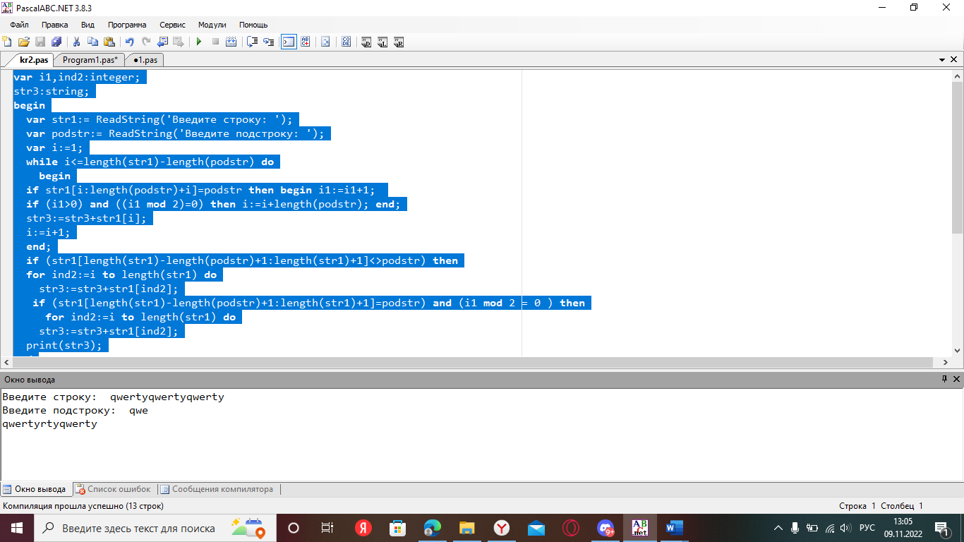

Рисунок 6 – Результат выполнения программы

Вывод:

Во время выполнения второй лабораторной работы возникли очередные проблемы. Первая из них – это высокая сложность выполнения второго задания. Произошло это, потому что, в условиях задачи необходимо выполнить задание без использования встроенных функций. Максимально трудно было обходиться знаками равно и единственной доступной функцией length. На написание работающего кода ушло большое количество времени, которое было потрачено впустую, так как пришлось заново переписывать цикл из-за условий задания: удаление каждого второго вхождения подстроки в строку. Данная задача оказалось слишком сложной, но самое ужасное, что в Интернете нет никакой полезной информации. Возникает ощущение, будто никто никогда до этого самого момента не страдал над данными задачами.

Вторая же проблема – здоровье кода. Необходимо было набрать 100%. Конечно, это проблема с прошлой не сравниться, но было достаточно время затратно исправлять код по инструкции из Интернета.